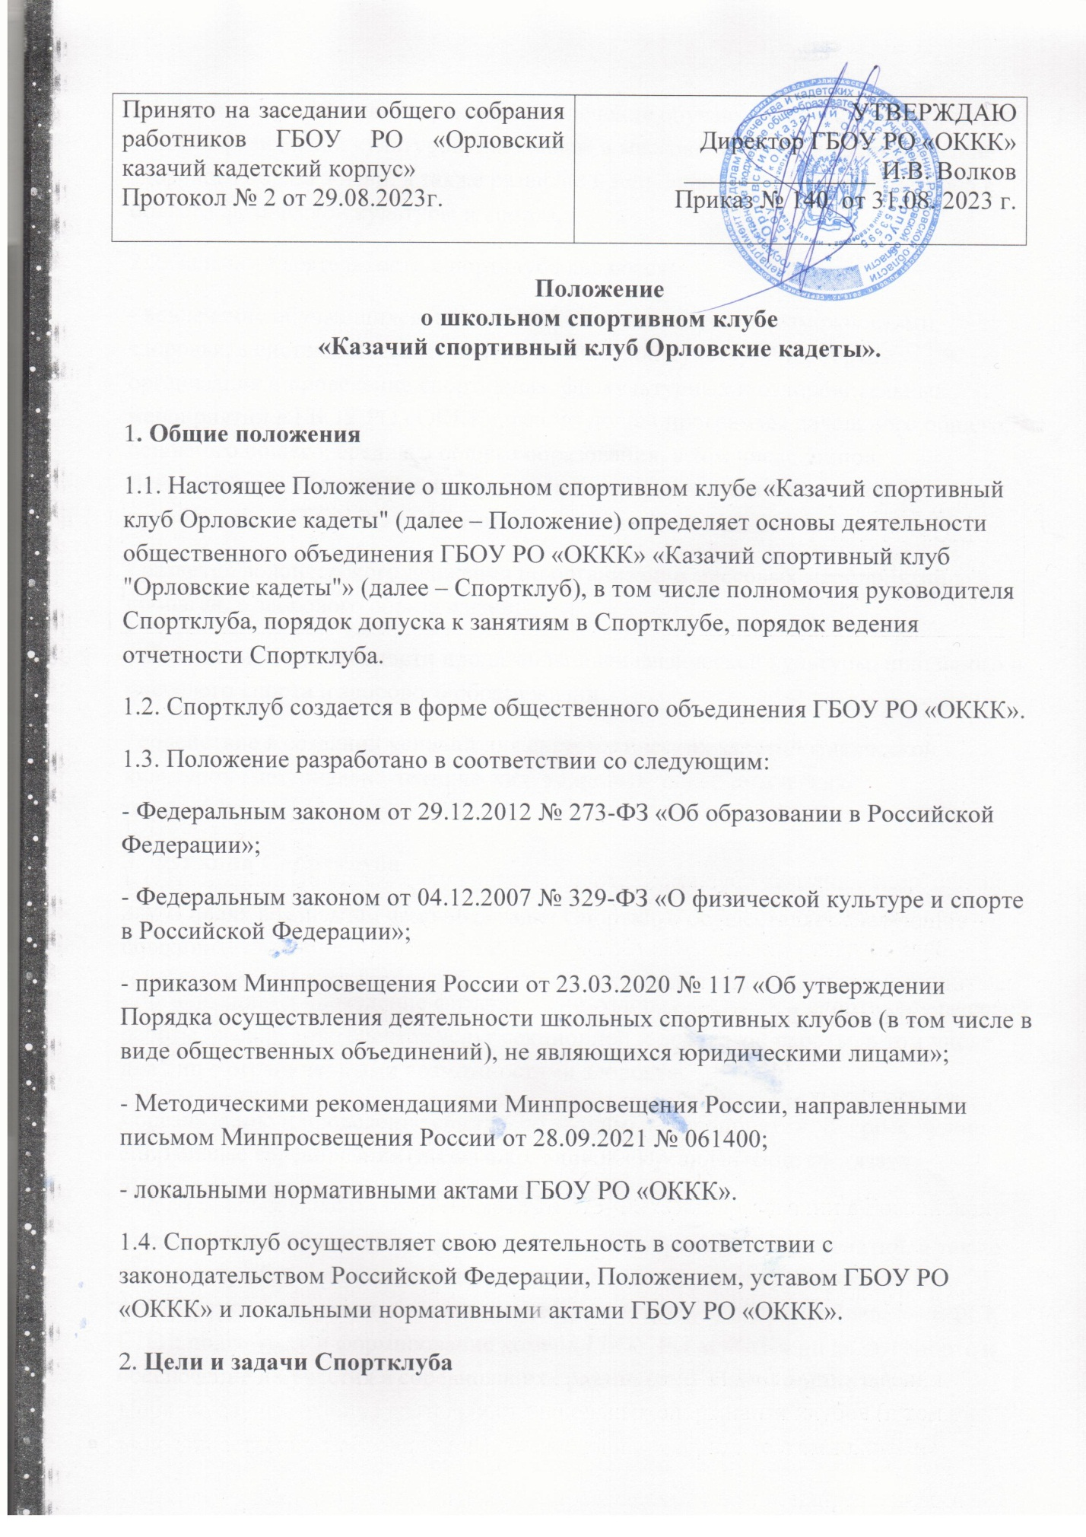

2.1. Цели деятельности Спортклуба: вовлечение обучающихся в систематические занятия физической культурой, школьным и массовым спортом, формирование здорового образа жизни, а также развитие и популяризация традиций региона в области физической культуры и спорта.
2.2. Задачами деятельности Спортклуба являются:
- вовлечение обучающихся, в том числе с ограниченными возможностями здоровья, в систематические занятия физической культурой и спортом; организация и проведение спортивных, физкультурных и оздоровительных мероприятий в ГБОУ РО «ОККК», реализующей программы начального общего, основного общего, среднего общего образования, в том числе этапов Всероссийских соревнований обучающихся по различным видам спорта, проводимых в ГБОУ РО «ОККК»;
- развитие волонтерского движения по организации массовых мероприятий и пропаганде здорового образа жизни;
- повышение эффективности пропаганды идеи физической культуры, школьного и массового спорта и здорового образа жизни;
- содействие в создании условий для систематических занятий физической культурой (материально-технических, кадровых, психологических, маркетинговых).
3. Функции Спортклуба
3.1. В целях реализации основных задач Спортклуб осуществляет следующие функции:
- организацию и проведение физкультурно-оздоровительной и спортивно-массовой работы, расширение спектра услуг секционной и досуговой работы, в том числе для лиц с ограниченными возможностями здоровья;
- организацию и проведение социально значимых мероприятий: Всероссийские спортивные соревнования (игры) школьников «Президентские состязания», «Президентские спортивные игры», фестивали, акции;
- организацию и проведение физкультурных и спортивных мероприятий, а также подготовку обучающихся к выполнению испытаний (тестов) Всероссийского физкультурно-спортивного комплекса «Готов к труду и обороне» (далее – ВФСК ГТО); подготовку и формирование команд ГБОУ РО «ОККК» по видам спорта и обеспечение их участия в соревнованиях различных уровней организации;
- поощрение обучающихся, добившихся высоких показателей в физкультурно-спортивной работе; - обновление форм и средств воспитания в области физической культуры и спорта для развития творческих, интеллектуальных и физических возможностей обучающихся;
- обеспечение условий для индивидуализации обучения, профессиональной ориентации, выявления и поддержки обучающихся, проявивших выдающиеся способности в области физической культуры и спорта, в том числе для социализации обучающихся с ограниченными возможностями здоровья, средствами физической культуры и спорта;
- совершенствование комплексных мероприятий по повышению компетенций учителей физической культуры, педагогов дополнительного образования и других специалистов в области физической культуры и спорта;
- развитие потенциала физкультурно-спортивной деятельности для профилактики вредных привычек, асоциального поведения, а также формирования антидопингового мировоззрения через взаимодействие с родительским сообществом;
- расширение воспитательных возможностей информационных ресурсов, средств массовой информации, направленных на пропаганду занятий физической культурой и спортом, ведения здорового образа жизни, нравственных, духовных и гражданских ценностей; представление администрации предложений по совершенствованию системы физической культуры и спорта, а также развитию материальнотехнической базы в ГБОУ РО «ОККК»;
- организацию и проведение информационной и пропагандистской деятельности, воспитание физических и морально-волевых качеств, социальной активности школьного сообщества, включая меры по популяризации социально значимых мероприятий: Всероссийских спортивных соревнований (игр) школьников «Президентские состязания», «Президентские спортивные игры», фестивалей, ВФСК ГТО, акций и т. д.
4. Структура Спортклуба и руководство его деятельностью
4.1. Руководство по всем направлениям деятельности Спортклуба осуществляет руководитель. 4.2. Руководителя назначает директор ГБОУ РО «ОККК», о чем издает приказ.
4.3. Полномочия руководителя Спортклуба:
- осуществляет общее руководство текущей деятельностью Спортклуба;
- утверждает план работы на год и предоставляет ежегодный отчет о работе Спортклуба директору ГБОУ РО «ОККК»;
- инициирует работу комиссий Спортклуба по различным направлениям деятельности Спортклуба;
- планирует организацию и проведение общекорпусных спортивных мероприятий;
- разрабатывает расписание занятий совместно с заместителем директора по ВР и работниками Спортклуба;
- обеспечивает систематическое информирование обучающихся и родителей (законных представителей) о деятельности Спортклуба;
- организует взаимодействие с учреждениями, общественными организациями, спортивными федерациями и т. д.;
- готовит предложения директору ГБОУ РО «ОККК» о поощрении занимающихся в Спортклубе, показавших высокие результаты в организационной, физкультурно-оздоровительной спортивно-массовой работе.
4.4. Для организации работы по различным направлениям деятельности в структуре Спортклуба могут создаваться комиссии. Состав комиссии, порядок формирования и сроки полномочий определяются приказом руководителя Спортклуба.
4.5. В классах и учебных группах избирается физкультурный организатор (физорг), который на добровольной основе организует спортивномассовую работу в классах и учебных группах общеобразовательной организации. Физорг избирается из числа обучающихся, воспитанников Спортклуба, их родителей (законных представителей) сроком на один год.
5. Порядок работы Спортклуба
5.1. Спортклуб осуществляет свою деятельность в течение всего учебного года, включая каникулы, в соответствии с расписанием занятий.
5.2. В рамках клуба реализуются урочная и внеурочная деятельность по основным образовательным программам общего образования, дополнительные общеобразовательные программы.
5.3. Расписание занятий Спортклуба утверждается директором ГБОУ РО «ОККК» с учетом мнения педагогических работников и пожеланий обучающихся, родителей (законных представителей) несовершеннолетних обучающихся, с учетом возрастных особенностей обучающихся и состояния их здоровья.
5.4. Формы организации, методы и средства работы Спортклуба выбираются руководителем и работниками Спортклуба в соответствии со спецификой основных направлений его деятельности, возрастом обучающихся и состоянием их здоровья.
5.5. Основными формами работы Спортклуба являются занятия в секциях, группах и командах, комплектующихся с учетом пола, возраста, уровня физической и спортивно-технической подготовки, а также состояния здоровья обучающихся.
5.6. Проведение занятий в Спортклубе осуществляется педагогическими работниками, тренерами и другими специалистами ГБОУ РО «ОККК».
6. Порядок допуска к занятиям Спортклуба
6.1. К занятиям в Спортклубе допускаются:
- несовершеннолетние обучающиеся, представившие на имя руководителя Спортклуба письменное заявление от их родителей (законных представителей), а также медицинскую справку, в которой указываются сведения о состоянии их здоровья;
- обучающиеся, представившие на имя руководителя спортивного клуба письменное заявление, а также медицинскую справку, в которой указываются сведения о состоянии их здоровья.
6.2. В целях охраны и укрепления здоровья за всеми обучающимися спортивных клубов устанавливается врачебный контроль, который осуществляется медицинскими работниками медицинских организаций, где обучающийся получает первичную медико-санитарную помощь.
7. Источники формирования денежных средств и иного имущества Спортклуба
7.1.Деятельность Спортклуба осуществляется за счет бюджетного финансирования и других внебюджетных источников: средств от оказания платных образовательных услуг и благотворительности.
7.2. Для эффективного осуществления деятельности Спортклуба общеобразовательная организация предоставляет объекты спорта, необходимое спортивное оборудование и инвентарь, а также может предоставлять возможность использования материально-технической базы организаций дополнительного образования, учреждений культуры и спорта в порядке, определяемом руководителем общеобразовательной организации, в том числе в рамках сетевого взаимодействия.
8. Документация и отчетность Спортклуба
8.1. В рамках осуществления деятельности Спортклуба ведется документация:
- расписание занятий;
- списочный состав членов Спортклуба;
- журналы групп, занимающихся в спортивных секциях;
- протоколы заседания комиссий, созванных Спортклубом;
- списочный состав физоргов;
- календарный план спортивно-массовой, физкультурнооздоровительной, секционной и досуговой работы на учебный год;
- план спортивно-массовых, физкультурно-спортивных и социально значимых мероприятий на учебный год;
- положения и отчеты о проведении социально значимых, спортивно-массовых и физкультурно-оздоровительных мероприятий;
- протоколы соревнований;
- дополнительные образовательные программы по направлениям деятельности;
- учебные планы к программам дополнительного образования;
- пакет документов по предупреждению травматизма;
- результаты участия в соревнованиях ГБОУ РО «ОККК»;
- копии годовых отчетов о проделанной работе.
8.2. Руководитель Спортклуба и (или) работники Спортклуба ведут журналы, в которых отражают: - состав занимающихся, темы занятий, посещаемость;
- проведение физкультурно-спортивных мероприятий и результаты участия в соревнованиях.
8.3. По итогам учебного года руководитель Спортклуба готовит отчет о работе Спортклуба и представляет его директору ГБОУ РО «ОККК».
9. Символика Спортклуба
9.1. Спортклуб имеет собственную эмблему и девиз.
9.2. Эмблема Спортклуба может использоваться на спортивной форме представителей Спортклуба и занимающихся в нем, отличительных знаках, наградах, грамотах, приглашениях, а также в качестве геральдической основы для изготовления знаков, эмблем, иной символики при оформлении школьных спортивных и иных мероприятий.
10. Порядок внесения дополнений и изменений в Положение
10.1. Основанием для внесения изменений в Положение является приказ директора ГБОУ РО «ОККК». 10.2. Изменения вносятся путем дополнения, корректировки содержания отдельных пунктов Положения или изложения Положения в новой редакции.

